*ΔΙΑΓΩΝΙΣΜΑ Α ΤΕΤΡΑΜΗΝΟΥ*

*1.1. Τα χαρακτηριστικά των οργανισμών – ζωντανοί, νεκροί οργανισμοί ,άβια αντικείμενα*

**1. Ποια τα κοινά χαρακτηριστικά των ζωντανών οργανισμών;**

**ΑΠΑΝΤΗΣΗ**

**1.** **Οι οργανισμοί τρέφονται** Η τροφή παρέχει **ενέργεια και χρήσιμα υλικά**. **2. Αναπνέουν** Οι οργανισμοί διασπούν τις ουσίες που υπάρχουν στις τροφές, με τη βοήθεια **του οξυγόνου, και απελευθερώνει την ενέργεια** που περιέχουν

**3.** **Απεκκρίνουν δηλαδή απομακρύνουν τις άχρηστές ουσίες από τους οργανισμούς**

**4·** **Αναπαράγονται** **δηλαδή δημιουργούν απογόνους 5·** **Αναπτύσσονται** **δηλαδή αυξάνεται η μάζα και ο όγκος τους**.

**6· Εμφανίζουν ερεθιστικότητα δηλαδή αντιδρούν στις μεταβολές του περιβάλλοντος**  **7.Έχουν κοινή καταγωγή**

***Ζωντανοί οργανισμοί***

Για να χαρακτηριστεί κάποιο άτομο σαν **ζωντανός οργανισμός** πρέπει να διαθέτει όλα τα παρακάτω χαρακτηριστικά.

***Νεκροί οργανισμοί***

Όλα τα παραπάνω χαρακτηριστικά δεν εμφανίζονται βέβαια στους **νεκρούς οργανισμούς ή στα νεκρά τμήματα των οργανισμών,** όπως είναι τα πεσμένα φύλλα των δέντρων, οι τρίχες που χάνουμε ή το μαλλί από το οποίο είναι φτιαγμένο το πουλόβερ που φοράμε.

***άβια αντικείμενα***

Αυτό που δεν έχει ζωή.

**Μάθημα 1.2ΚΥΤΤΑΡΟ** σελίδες 21-25

**Το κύτταρο** είναι η μικρότερη μονάδα που μπορεί να τρέφεται, να αναπνέει, να αναπαράγεται κτλ., να εμφανίζει δηλαδή τα χαρακτηριστικά της ζωής. Γι’ αυτό τον λόγο το κύτταρο χαρακτηρίζεται ως η βασική μονάδα της ζωής

ΕΊΔΗ ΚΥΤΤΑΡΩΝ υπάρχουν τα:

1.**Τα ευκαρυωτικά** κύτταρα που έχουν πυρήνα Τα ευκαρυωτικά κύτταρα **χωρίζονται** σε **ζωικά** και **φυτικά**

2. **Τα προκαρυωτικά** κύτταρα δεν έχουν πυρήνα

**ΖΩΙΚΟ ΚΥΤΤΑΡΟ** Μοιάζουν με χλαπάτσα. Έχουν δομές και οργανίδια. Περιγραφή από έξω προς τα μέσα

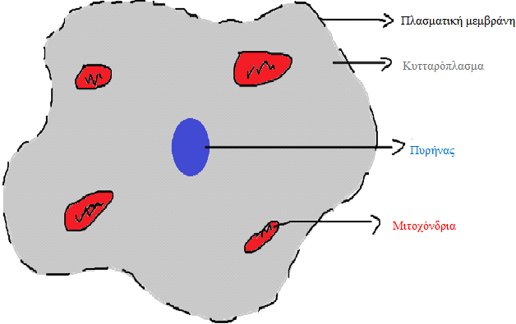

**1.Πλασματική μεμβράνη**(δομή) : Περιβάλλει το κύτταρο, το ξεχωρίζει από το περιβάλλον του και επιτρέπει σε ορισμένες μόνο ουσίες να εξέρχονται και να εισέρχονται . **2. Κυτταρόπλασμα**(δομή) : Είναι μια ζελατινώδης μάζα που γεμίζει τον χώρο ανάμεσα στην πλασματική μεμβράνη και στον πυρήνα. Μέσα σ΄ αυτό υπάρχουν πολλά οργανίδια. **3.Πυρήνας (οργανίδιο)** : Περιέχει το DNA, δηλαδή το γενετικό υλικό στο οποίο είναι αποθηκευμένες οι πληροφορίες που ρυθμίζουν την δομή και τις λειτουργίες του κυττάρου. 4. **Mιτοχόνδρια (οργανίδιο)**  : Είναι οργανίδια που βρίσκονται στο κυτταρόπλασμα και εξασφαλίζουν ενέργεια για τις ανάγκες του κυττάρου.

ΦΥΤΙΚΟ ΚΥΤΤΑΡΟ μοιάζουν σαν τουβλάκια. Περιγραφή από έξω προς τα μέσα . Έχουν δομές και οργανίδια

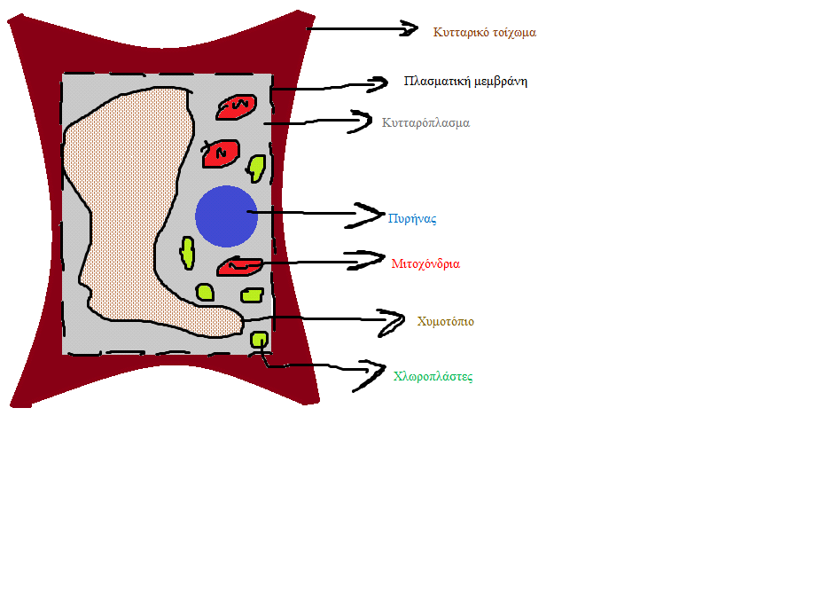

**1.Κυτταρικό τοίχωμα**(δομή) : Περιβάλλει εξωτερικά την πλασματική μεμβράνη των φυτικών κυττάρων και προσφέρει στήριξη στα φυτικά κύτταρα.

**2.Πλασματική μεμβράνη**(δομή) : Περιβάλλει το κύτταρο, το ξεχωρίζει από το περιβάλλον του και επιτρέπει σε ορισμένες μόνο ουσίες να εξέρχονται και να εισέρχονται .

**3.Κυτταρόπλασμα**(δομή) : Είναι μια ζελατινώδης μάζα που γεμίζει τον χώρο ανάμεσα στην πλασματική μεμβράνη και στον πυρήνα. Μέσα σ΄ αυτό υπάρχουν πολλά οργανίδια. Τόσο στο ίδιο το κυτταρόπλασμα όσο και στο εσωτερικό των οργανιδίων επιτελείται ένας μεγάλος αριθμός λειτουργιών.

**4.Πυρήνας(οργανίδιο)**  : Περιέχει το DNA, δηλαδή το γενετικό υλικό στο οποίο είναι αποθηκευμένες οι πληροφορίες που ρυθμίζουν την δομή και τις λειτουργίες του κυττάρου.

**5. Mιτοχόνδρια(οργανίδιο)**  : Είναι οργανίδια που βρίσκονται στο κυτταρόπλασμα και εξασφαλίζουν ενέργεια για τις ανάγκες του κυττάρου.

**6. Χυμοτόπιο(οργανίδιο)**  : Αποθήκη νερού, αλάτων και άλλων ουσιών του φυτικού κυττάρου.

**7.Xλωροπλάστες(οργανίδιο)**  : Είναι οργανίδια που υπάρχουν στα φυτικά κύτταρα των πράσινων μερών των φυτών. Περιέχουν μια ουσία με πράσινο χρώμα, την χλωροφύλλη, που δεσμεύει την ηλιακή ενέργεια κατά την φωτοσύνθεση.

**1.3. Η οργάνωση των πολυκύτταρων οργανισμών σελ.25-29**

Η οργάνωση των ζωικών πολυκύτταρων οργανισμών γίνεται σε πέντε (5) επίπεδα **Κύτταρο – ιστός – όργανο – σύστημα οργάνων – οργανισμός.** ενώ η οργάνωση των φυτικών πολυκύτταρων οργανισμών γίνεται σε τέσσερα (4) επίπεδα **Κύτταρο – ιστός – όργανο – οργανισμός.**

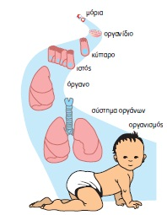 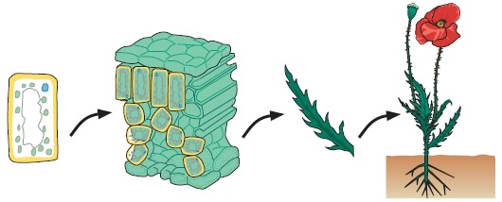

10ΕΠΙΠΕΔΟ ΚΥΤΤΑΡΟ **Το κύτταρο** είναι η μικρότερη μονάδα που μπορεί να τρέφεται, να αναπνέει, να αναπαράγεται κτλ., να εμφανίζει δηλαδή τα χαρακτηριστικά της ζωής.

20ΕΠΙΠΕΔΟ ΙΣΤΟΣ

**Τι ονομάζεται ιστός**; **Ιστός** είναι ένα σύνολο κυττάρων που έχουν παρόμοια μορφή και λειτουργία και συνήθως συνδέονται μεταξύ τους. π.χ νευρικός, επιθηλιακός, μυϊκός ιστός

30ΕΠΙΠΕΔΟ ΟΡΓΑΝΟ  **Τι ονομάζεται όργανο;** Τα **όργανο** είναι ένα σύνολο ιστών που συνεργάζονται. Π.χ καρδιά, στομάχι φύλο, ρίζα κ.α. 40ΕΠΙΠΕΔΟ ΣΥΣΤΗΜΑ ΟΡΓΑΝΩΝ  **Τι ονομάζεται σύστημα οργάνων;** **Σύστημα οργάνων** είναι ένα σύνολο διάφορων οργάνων που συνεργάζονται μεταξύ τους για την πραγματοποίηση μιας συγκεκριμένης λειτουργίας π.χ. κυκλοφορικό, αναπνευστικό, νευρικό. **Τα φυτά δεν διαθέτουν συστήματα οργάνων.** 50ΕΠΙΠΕΔΟ ΟΡΓΑΝΙΣΜΟΣ  **Από τι αποτελείται ένας οργανισμός;** Ο **οργανισμός** αποτελείται από διάφορα συστήματα οργάνων (π.χ. κυκλοφορικό, αναπνευστικό, νευρικό κτλ.), τα οποία συνεργάζονται και λειτουργούν συντονισμένα.

**Ποικιλομορφία και ταξινόμηση των οργανισμών Βιόσφαιρα** ονομάζουμε τις περιοχές της Γης όπου οι συνθήκες επιτρέπουν την ύπαρξη ζωής.  **Σαν ποικιλομορφία** οργανισμών χαρακτηρίζονται οι διαφορές που παρατηρούνται στην εμφάνιση, στη συμπεριφορά στον τόπο όπου ζουν.  **Γιατί κατατάσσονται οι οργανισμοί σε ομάδες;** Για να μπορέσουμε να μελετήσουμε τους οργανισμούς, τους κατατάσσουμε σε ομάδες, με βάση τις ομοιότητές τους.  **Ποιοι οργανισμοί ανήκουν στο ίδιο είδος;** **Είδος** είναι μια ομάδα οργανισμών που μπορούν να ζευγαρώσουν και να δώσουν γόνιμους απογόνους. **9. Ποια τα βασίλεια στα οποία κατατάσσονται όλοι οι οργανισμοί;** Οι επιστήμονες ομαδοποίησαν τους οργανισμούς ανάλογα με τις βασικές τους ομοιότητες και τους κατέταξαν σε πέντε **βασίλεια: 1ο τα ζώα, 2ο τα φυτά,3ο τους μύκητες 4ο τα πρώτιστα και 5ο τα μονήρη.**

**1.4. Αλληλεπιδράσεις και προσαρμογές σελ.30-32**

**1. Που οφείλεται η ποικιλομορφία των οργανισμών;** Οφείλεται στην αλληλεπίδραση που υπάρχει ανάμεσα στους οργανισμούς και στο περιβάλλον τους, καθώς και στη δυνατότητα των οργανισμών να προσαρμόζονται σ’ αυτό.  **2. Ποιοι παράγοντες του περιβάλλοντος επηρεάζουν τους οργανισμούς;** Παράγοντες του περιβάλλοντος που επηρεάζουν τους οργανισμούς είναι **η υγρασία, το φως, η θερμοκρασία**. **3. Από τι εξαρτάται η επιβίωση των οργανισμών; Η επιβίωση των οργανισμών εξαρτάται από την προσαρμογή τους με το περιβάλλον και τις** **αλληλεπιδράσεις μεταξύ των οργανισμών**  **Ερώτηση 1 σελ. 32 σχολικού βιβλίου 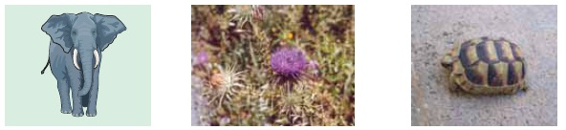 Η προβοσκίδα του ελέφαντα** : Nα μπορεί να πίνει νερό και να βρίσκει την τροφή από ψηλά δένδρα . **Tα αγκάθια στα γαϊδουράγκαθα** : Να προστατεύεται από τους εχθρούς του **To καβούκι τη χελώνα**: Να προστατεύεται από τους εχθρούς του και να διατηρεί την υγρασία στο σώμα της **Ερώτηση 2 σελ. 32 σχολικού βιβλίου** **Μικρόσωμο θηλαστικό να τρέφεται με τους καρπούς ενός ψηλού δένδρου:** Να έχει κατάλληλα άκρα ώστε να αναρριχάται στα δένδρα **Ερπετό που ζεί στην έρημο, να αποφεύγει τους εχθρούς του**: να έχει χρώμα παραπλήσιο με την άμμο της ερήμου